Med notranjimi planeti je Zemlja največja in ima tudi največjo maso. Po velikosti in masi je najbolj podobna Veneri. S preostalimi notranjimi planeti ima zemlja precej skupnih značilnosti, vendar se od njih tudi zelo razlikuje. Zemlja je edini planet , ki ima ozračje bogato s kisikom, in na katerem obstajajo za življenje primerni pogoji.
Zemlja je med planeti edinstvena še po tem, da večino njene površine prekriva voda.
Ker Zemlja zaradi ugodnih življenjski pogojev močno izstopa, so mnogi mislili, da je nastala drugače kot drugi planeti. Danes menijo, da je to le malo verjetno, saj so z radioaktivno metodo ugotovili, da je zemlja stara okoli 4,6 milijarde let. Tolikšna je tudi ocena, ki so jo z analizo vzorcev dobili starost Lune.
Razen Zemlje v Sončevem sistemu ni planeta, na katerem bi lahko človek prežival brez posebne opreme.

ZGRADBA ZEMLJE

Zemeljska skorja sestoji iz litosferskih plošč (devet večjih in okoli 20 manjših). Gostota skorje znaša od 2,6 do 3,3 g/cm3 kar je povprečna gostota večine kamnin.Litosferske plošče so v kontinentalnem delu večinoma zgrajene iz granita in debele do 80km, v oceanskem delu pa iz težjega bazalta ter so debele okoli 12km. Zaradi lavinih tokov v globinah Zemlje se litosferske plošče premikajo. Teorijo o potovanju litosferskih plošč (teorija o tektoniki plošč) je postavil Alfred Wegener leta 1915. Na mestih kjer se plošče razmikajo (npr. Srednjeatlantski hrbet) nastaja nova zemeljska skorja, na mestih kjer se plošče približujejo (npr. Marianski jarek) pa se tanjše oceanske plošče podrivajo pod debelejše kontinentalne. V globinah se oceanske plošče raztalijo. Med ploščami lahko pride tudi do bočnega trenja (prelomnica Sv. Andreja pri San Franciscu) ali čelnega trčenja (trk Indijske podceline z Azijo ter nastanek Himalaje).

Skorjo in magmatsko plast imenujemo s skupnim imenom litosfera. Magmatska plast je del zgornjega plašča. Gostota plašča znaša od 3,3 do 6,7 g/cm3. Zgornji plašč naj bi bil predvsem iz olivina in piroksina, spodnji pa iz silicija, magnezija, kisika, železa in aluminija.
Zunanje jedro naj bi bilo tekoče, notranje pa trdno. Sestavljeno naj bi bilo predvsem iz niklja in železa. Gostota jedra je ocenjena na 10 do 15 g/cm3. Temperatura v središču jedra naj bi bila okoli 7500K.
Zemlja je najgostejše znano telo v našem osončju. Kemična sestava Zemlje po masi: 34,6% železo, 29,5% kisika, 15,2% silicija, 12,7% magnezija, 2,4% niklja, 0,05% titana.

V osnovi je Zemlja iz šestih plasti:
Skorja 0-40 km
Magmatska plast do 100 km
Zgornji plašč 100 do 1200 km
Spodnji plašč 1200 do 2900 km
Zunanje jedro 2900 do 5150 km
Notranje jedro 5150 do 6378 km

ZEMELJSKO POVRŠJE

Oblikujejo ga enodogene in eksogene sile. Vzrok za endogene sile so podzemni tokovi magme, ki premikajo litosferske plošče. Posledica gibanja litosferskih plošč so gubanja površja, prelomi, potresi in ognjeniška aktivnost. Eksogene sile so preperevanje, denudacija, erozija in akumulacija. Eksogeni procesi izničujejo posledice endogenih sil.

ATMOSFERA

Je plinast plašč okoli Zemlje, ki oslabi in vpije sončevo ali kozmično sevanje. Atmosfera vsebuje 77% dušika, 21% kisika, 0,93% argona, 0,03% ogljikovega dioksida, ozon, vodne pare, prašne delce. Kemična sestava zraka se od morske gladine do velikih višin načeloma ne spreminja bistveno, zato pa se spreminja gostota (vsakih 5.000 metrov se gostota prepolovi).

Plasti atmosfere:
Troposfera 0-12km (8km nad poli do16km nad ekvatorjem)
Stratosfera do 50km (v tej plast je ozonska plast)
Mezosfera 50 do 80 km
Termosfera 80 do 800 km (v tej plasti je ionosfera)
Eksosfera nad 800km

PODATKI O PLANETU

Oddaljenost od Sonca največja 152.000.000 km
najmanjša 147.000.000 km
Obhodni čas 365,3 dni
Vrtilni čas 23 ur, 56 minut in 4 sekunde
Sploščenost tira 0,017
Naklon tira 0
Naklon osi 23,4 stopinj
Ubežna hitrost 11,18 km/s
Masa 5,97 x 10 na 24 kg
Gostota 5,52g/cm3
Gravitacijski pospešek 9,8 m/s2
Površinska temperatura 22 stopinj C

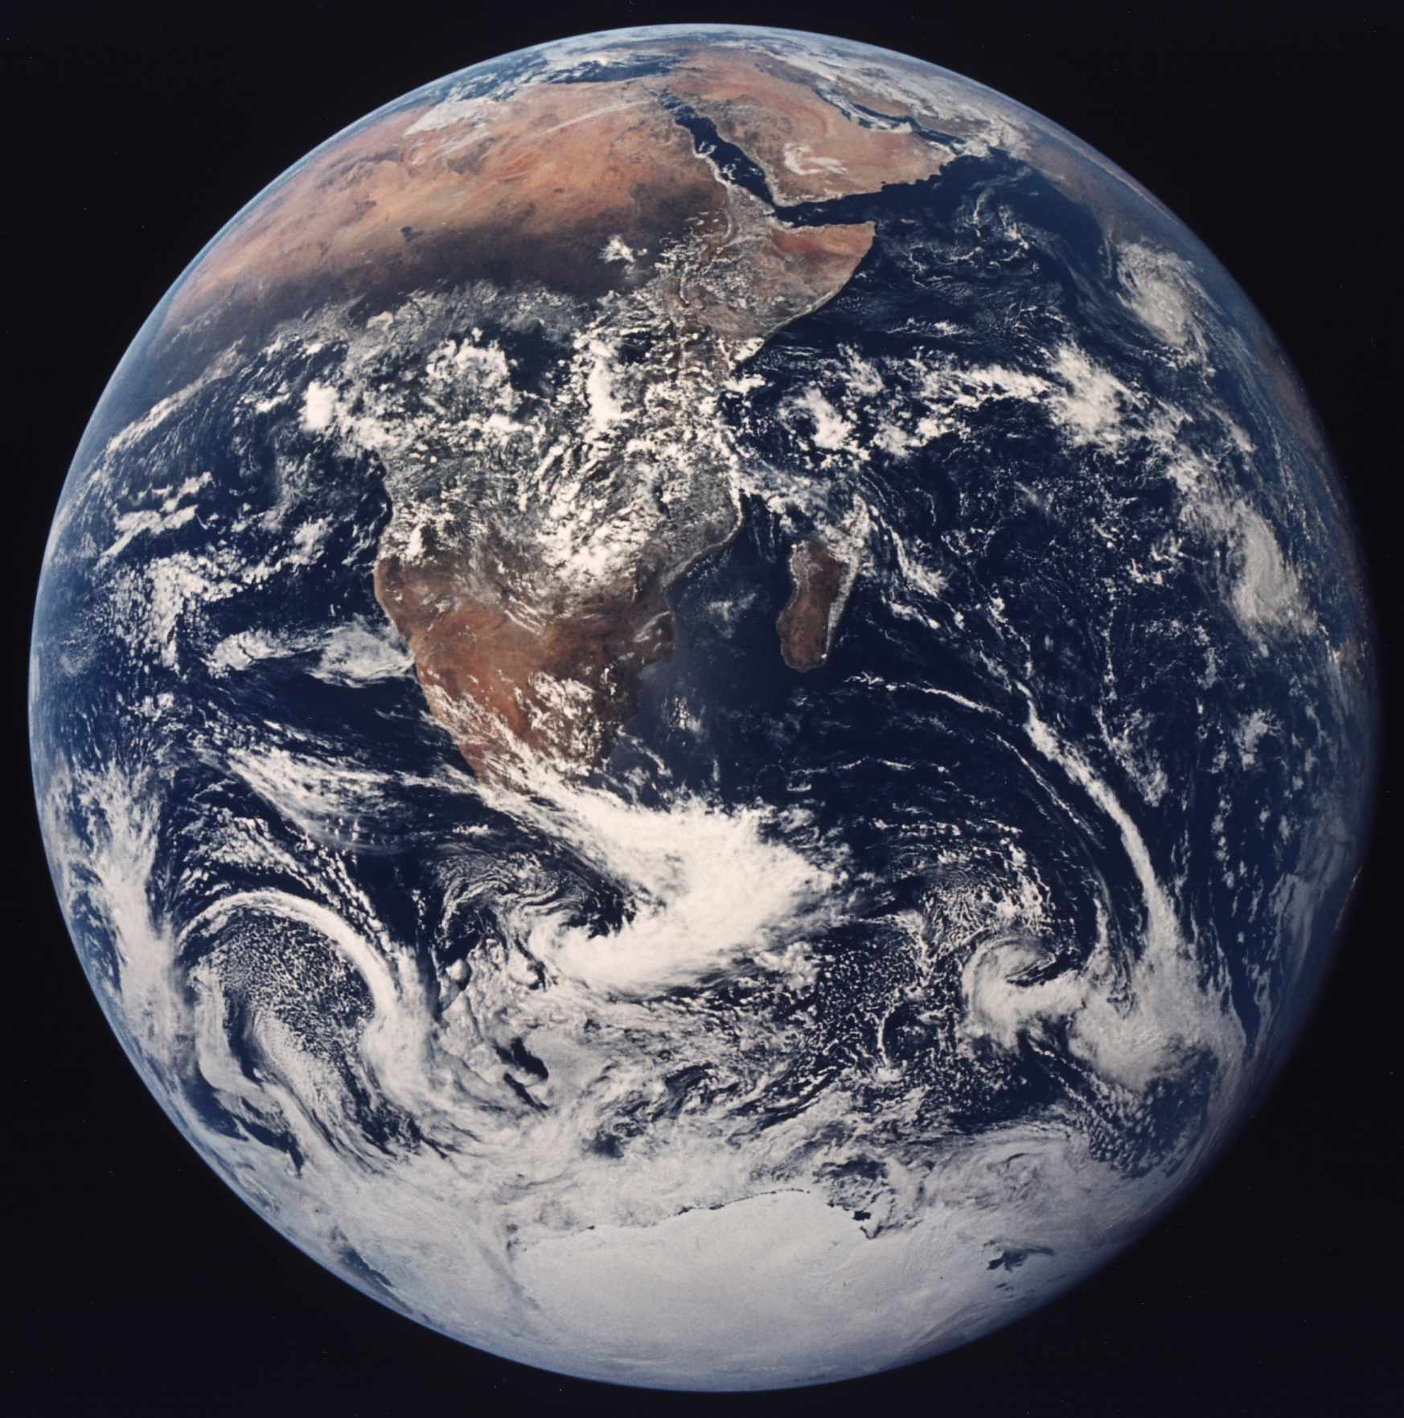

ZEMLJIN SATELIT

Luna je edini Zemljin naravni satelit in nam najbližje nebesno telo. Zaradi tega je tudi vedno privlačil pozornost ljudi. Pravilnost njegovih faz se je že v začetku človeštva uporabljala za merjenje časa. Srednja oddaljenost Lune od Zemlje znaša 384 000 km. Njegova krožnica je eliptične oblike. Premer našega naravnega satelita je 3476 km. Po svoji velikosti je Luna eden izmed največjih satelitov v Sončnem sistemu. Masa Lune je 81 krat manjša od mase Zemlje.
Že z prostim očesom je mogoče opaziti osnovne oblike reliefa na Luni. To so velike temne površine, katere so si ljudje v preteklosti napačno predstavljali kot morja. To so v bistvu velike ravne površine. Ko se pogledajo skozi teleskop, se opazi da so presekane z velikim številom kraterjev, razpok in brazd.
Najzanimivejše oblike reliefa so kraterji. Premeri se jim gibljejo od nekaj metrov do 240 km (Klavius in Grimaldi). Ti kraterji imajo ponavadi izgled krožnih površin zagrajenim s prstanovim zidom. V središču se pogosto nahaja vzpetina. Poleg kraterjev imamo na Luni tudi planinske verige in kanjone.
Največ podatkov o Luni je bilo dobljeno od prvih vesoljskih poletov k njej. Najprej so podatke prenašale ameriške in ruske sonde, pozneje pa tudi ljudje, ki so bivali na njej. Nova raziskovanja so pokazala, da je eno število kraterjev vulkanskega porekla in da so nastali v zgodnji zgodovini Lune. Drugi, večinoma manjših dimenzij, pa so nastala z udarci meteoritov v tla Lune. Raziskovanja koščkov Luninih kamenin so pokazala, da so nekatere kamenine stare 4,6 milijard let.

OSNOVNI PODATKI

Polmer 1738 km
Površina 3,796×107 km
Prostornina 2,199×1010 km3
Masa 7,35×1022 kg
Povprečna gostota 3,34 kg/dm3
Gravitacijski pospešek na površju 1,61 m/s2
Srednja oddaljenost od Zemlje 384400 km
Povprečna hitrost na tiru 1,02 km/s
Druga kozmična hitrost 2,4 km/s

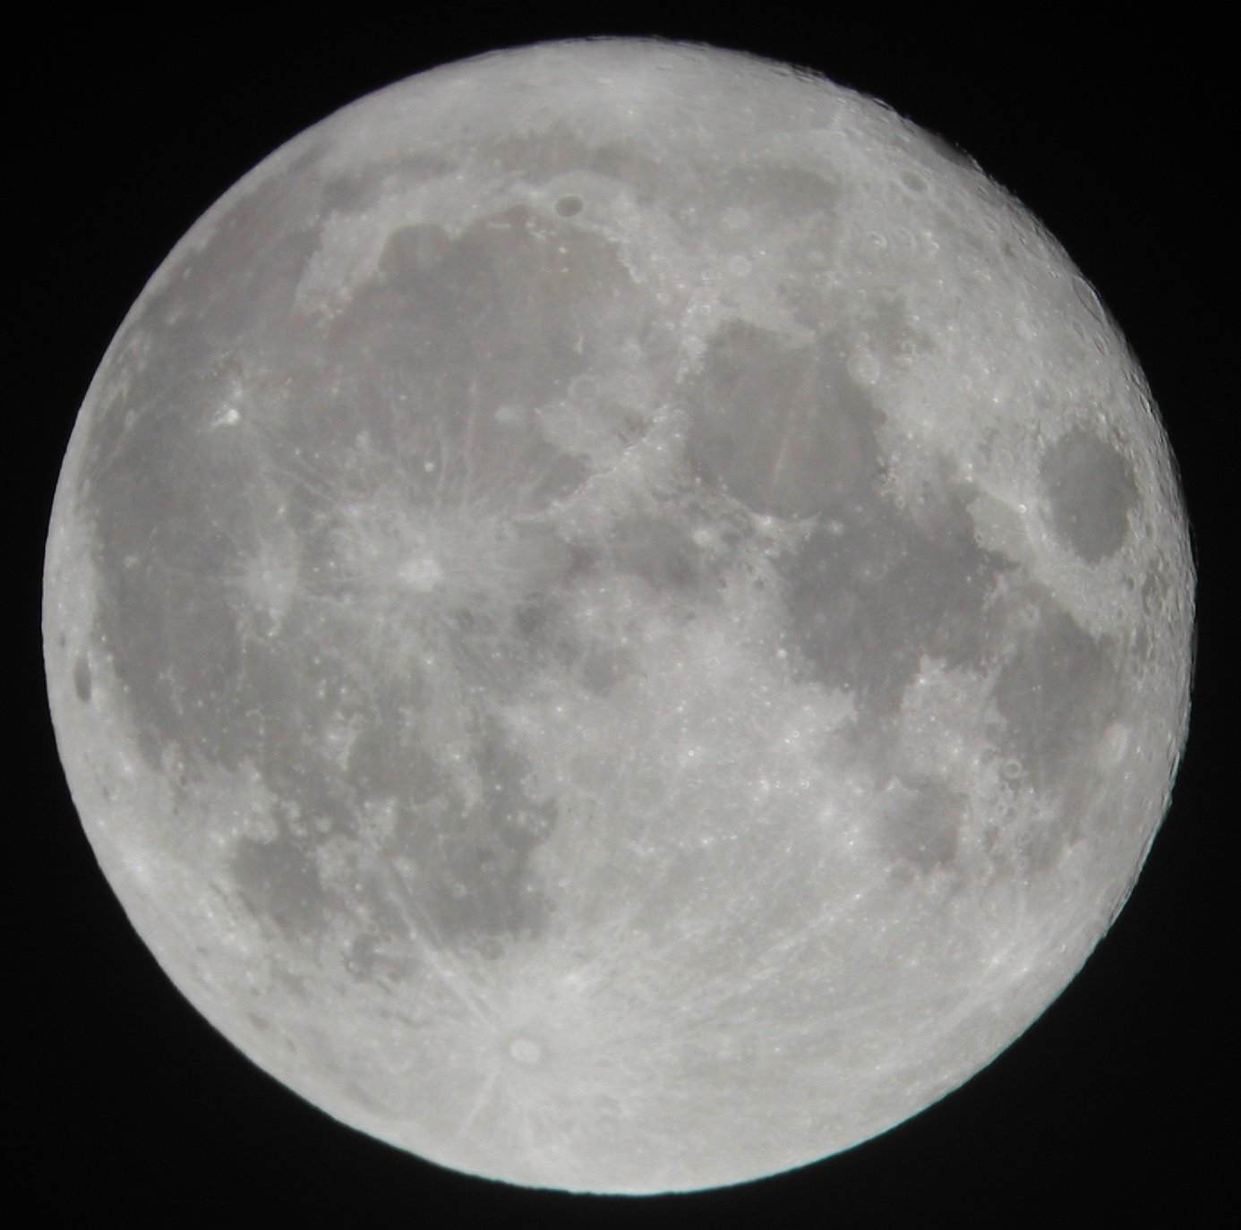

VIRI

Knjiga: Znanost – Velika ilustrirana enciklopedija

http://projekti.svarog.org/nase_osoncje/index.html

www.solarviews.com/ cap/earth/earthafr.htm

www.dijaski.net

www.pa.msu.edu/people/ frenchj/moon/index3.html

nssdc.gsfc.nasa.gov/.../ photogallery-moon.html

